Перечень индивидуальных образовательных достижений
Храпова Владимира Александровича

№ п/п | Вид образовательных достижений |  |  | Описание индивидуальных образовательных достижений | Подтверждение уровня (факта) индивидуальных образовательных достижений |  | Самооценка образовательных достижений (индекс ИОД) |  | Примечания
1 | 2 |  |  | 3 | 4 |  | 5 |  | 6
Достижения в освоении основной образовательной программы
(образовательная активность)
1 | Уровень успеваемости за весь период обучения |  |  |  | Ведомость промежуточной аттестации ПА-1 |  | СБу=3,4 балла |  | СБу= 96/28=3,4 балла, где  96– сумма оценок за экзамены и курсовые работы  28 - количество оценок за экзамены и курсовые работы
 | Индекс ИОД по освоению основной образовательной программы |  |  |  |  |  | 3 балла
Достижения в системе дополнительного образования
(образовательная активность)
 | Индекс ИОД в системе дополнительного образования |  |  |  |  |  | 0 балла
Достижения в исследовательской и творческой деятельности
(творческая активность)
1 |  | Написание курсовой работы за 1 курс по дисциплине ТГП | По теме: <<Государственный суверенитет в современных условиях>> |  |  | Оригинал курсовой и рецензия прилагается |  |  | Приложение №1
2 |  | Написание курсовой работы за 3 семестр, 2 курс по дисциплине КПР | По теме: <<Конституционно- правовой статус Президента РФ>> |  |  | Оригинал курсовой и рецензия прилагается |  |  | Приложение №2
3 |  | Написание курсовой работы за 4 семестр, 2 курс по дисциплине КПР | Тема «СОУЧАСТИЕ И ЕГО ЗНАЧЕНИЕ» |  |  | Оригинал курсовой и рецензия прилагается
4 |  | Написание курсовой работы за 4 семестр, 2 курс по дисциплине УП | Тема «Политическое убежище» |  |  | Оригинал курсовой прилагается
5 |  | Написание курсовой работы за 5 семестр, 3 курс по дисциплине ГП | Тема «Свобода выбора места пребывания и жительства» |  |  | Оригинал курсовой прилагается
6 |  | Написание курсовой работы за 6 семестр, 3 курс по дисциплине УИП | Тема «Процессуальный порядок заключения под стражу» |  |  | Оригинал курсовой прилагается
7 |  | Написание курсовой работы за 7 семестр, 4 курс по дисциплине УПП | Тема курсовой работы : Свидетель в уголовном судопроизводстве |  |  | Оригинал курсовой прилагается
8 |  | Написание курсовой работы за 8 семестр, 4 курс по дисциплине Орг.Охраны. | Правовое регулирование деятельности по охране объектов УИС |  |  | Оригинал курсовой прилагается
9 |  | Написание курсовой работы за 8 семестр, 4 курс по дисциплине Орг.Конв-я | История создания подразделений по конвоированию в России |  |  | Оригинал курсовой прилагается
10 |  | Написание курсовой работы за 8 семестр, 4 курс по дисциплине Криминалистика | Производство следственного действия «Допрос» |  |  | Оригинал курсовой прилагается
 | Индекс ИОД в исследовательской работе |  |  |  |  |  | 0 балла
Достижения в общественной жизни
(социальная активность)
 | Индекс ИОД в общественной жизни |  |  |  |  |  | 0 балла
 | Итого суммарный индекс ИОД за весь период обучения |  |  |  |  |  | 3 балла

Приложение №1

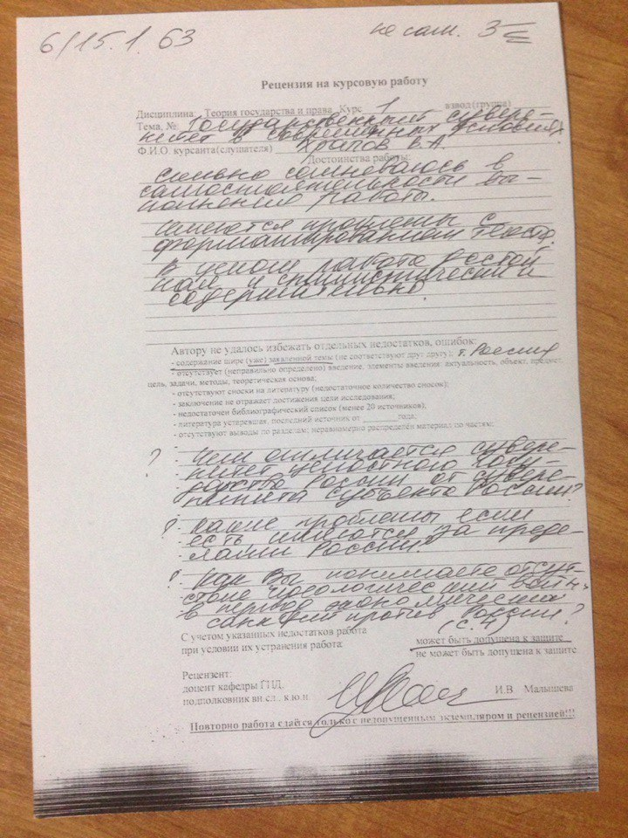

Приложение №2

